21 et 22 septembre 2019
25e dimanche ordinaire
Église Saint-Léon IX

Entrée
R/ Dieu nous invite à son festin, table où lui-même se donne.
Voici le pain pour notre faim, source de vie éternelle.
Approchez-vous pleins d’allégresse, ouvrez vos cœurs au Dieu vivant ;
En son amour, en sa tendresse, il vous appelle ses enfants. R/
Venez à lui dans la confiance, abandonnez tous vos soucis
et livrez-vous pleins d’espérance, car c’est lui qui vous a choisis
Du cœur du Christ jaillit l’eau vive qui désaltère de toute soif,
l’Esprit de Dieu qui nous anime et qui nous comble de sa joie

Première lecture : Livre du prophète Amos (Am 8, 4-7)
Vous dites : […] Nous pourrons acheter le faible pour un peu d’argent […]
Le Seigneur le jure par la Fierté de Jacob :
« Non, jamais je n’oublierai aucun de leurs méfaits. »
Psaume 112.
R/Louez le nom du Seigneur : de la poussière, il relève le pauvre
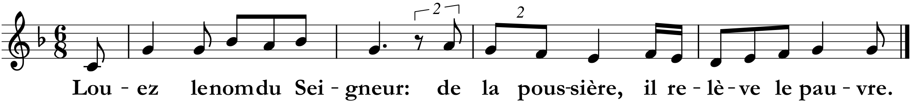
Louez, serviteurs du Seigneur,
louez le nom du Seigneur !
Béni soit le nom du Seigneur,
maintenant et pour les siècles des siècles ! R/
Qui est semblable au Seigneur notre Dieu ?
Lui, il siège là-haut.
Mais il abaisse son regard
vers le ciel et vers la terre. R/
De la poussière il relève le faible,
il retire le pauvre de la cendre
pour qu’il siège parmi les princes,
parmi les princes de son peuple. R/

Deuxième lecture : première lettre de saint Paul apôtre à Timothée (1 Tm 2, 1-8)
« J’encourage à faire des prières pour tous les hommes à Dieu qui veut que tous les hommes soient sauvés »

Alléluia. Alléluia.
Jésus Christ s’est fait pauvre, lui qui était riche,
pour que vous deveniez riches par sa pauvreté.
Alléluia.
Évangile de Jésus Christ selon saint Luc (Lc 16, 10-13)
En ce temps-là, Jésus disait à ses disciples :
[…] « Celui qui est digne de confiance dans la moindre chose est digne de confiance aussi dans une grande.
Celui qui est malhonnête dans la moindre chose est malhonnête aussi dans une grande.
Si donc vous n’avez pas été dignes de confiance pour l’argent malhonnête, qui vous confiera le bien véritable ?
Et si, pour ce qui est à autrui, vous n’avez pas été dignes de confiance, ce qui vous revient, qui vous le donnera ?
Aucun domestique ne peut servir deux maîtres :
ou bien il haïra l’un et aimera l’autre,
ou bien il s’attachera à l’un et méprisera l’autre.
Vous ne pouvez pas servir à la fois Dieu et l’argent. »

Prière universelle
À l’invitation de saint Paul, faisons monter vers Dieu nos prières de demande, d’intercession et d’action de grâce :
Rendons grâce à Dieu pour l’Église. Prions pour que ce qu’elle porte de la parole de Dieu rende compréhensible et désirable la bonne nouvelle du salut.
R/ Seigneur, écoute-nous, Seigneur, exauce-nous
Rendons grâce pour la paix dans notre pays et prions ‘‘pour les chefs d’État et tous ceux qui exercent l’autorité, afin que tous puissent mener leur vie dans la tranquillité et le calme, en toute piété et dignité’’. R/
Rendons grâce pour les prêtres qui sont au service de nos communautés et sachons leur témoigner notre amitié et notre soutien. R/
Rendons grâce pour le don de la vie. Aujourd’hui, ce qui fait la nature profonde de l’homme est mis en question par la science et par les lois. Prions le Seigneur de savoir témoigner de la valeur de la vie et de l’homme, appelé à vivre de la vie de Dieu. R/

Communion : Celui qui aime son frère
R/ | 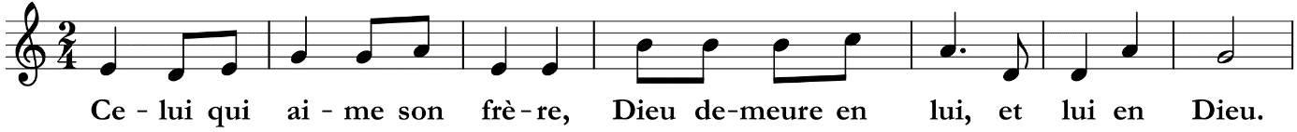  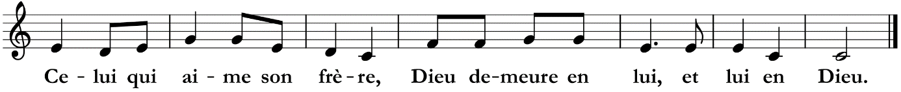
Comme le Père m’a aimé, Moi, je vous ai aimés.
Aimez-vous les uns les autres. R/
Celui qui m’aime gardera ma parole, mon Père l’aimera :
Nous ferons chez lui notre demeure. R/
Pas de plus grand amour que de donner sa vie pour ceux qu’on aime. R/
Si vous m’aimez, vous resterez fidèles à ma parole.
J’enverrai d’auprès du Père l’Esprit de Vérité. R/

***

